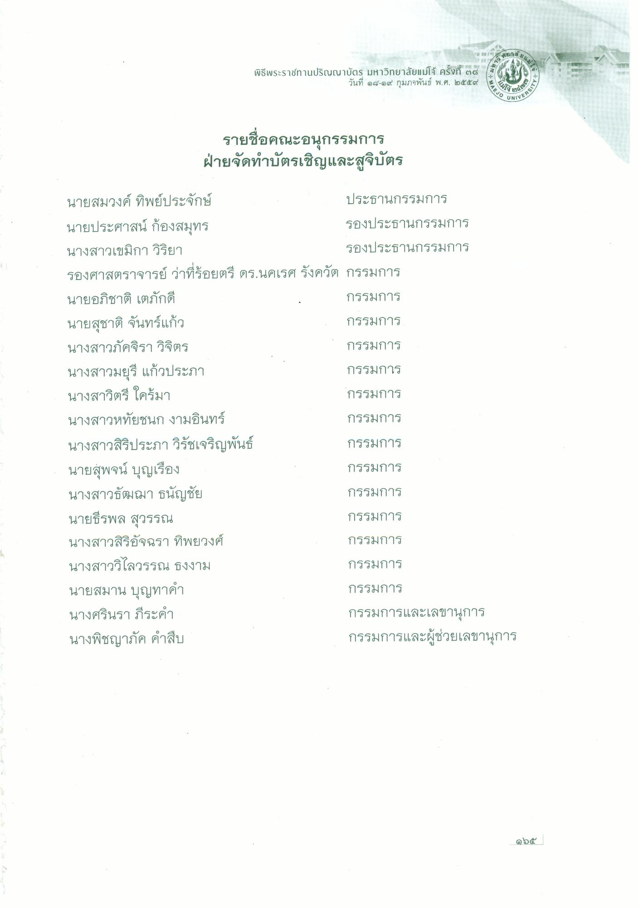
พิธีพระราชทานปรับเบา
พิธีพระราชทานปริญญาบัตร มหาวิทยาลัยแม่โจ้ ครั้งที่ ๓๘ ซึ่ง
วันที่ ๑๘-๑๙ กุมภาพันธ์ พ.ศ. ๒๕๕๙
มหาวิทยาลัยนเตรัตติ ๕ ป
+MA
42TIAN
MAEJO
CRSITY
NIVE
รายชื่อคณะอนุกรรมการ ฝ่ายจัดทําบัตรเชิญและสูจิบัตร
นายสมวงค์ ทิพย์ประจักษ์
ประธานกรรมการ นายประศาสน์ ก้องสมุทร
รองประธานกรรมการ นางสาวเขมิกา วิริยา
รองประธานกรรมการ รองศาสตราจารย์ ว่าที่ร้อยตรี ดร.นคเรศ รังควัต กรรมการ นายอภิชาติ เตภักดี
กรรมการ นายสุชาติ จันทร์แก้ว
กรรมการ นางสาวภัคจิรา วิจิตร
กรรมการ นางสาวมยุรี แก้วประภา
กรรมการ นางสาวิตรี ใครมา
กรรมการ นางสาวหทัยชนกงามอินทร์
กรรมการ นางสาวสิริประภา วิรัชเจริญพันธ์
กรรมการ นายสุพจน์ บุญเรือง
กรรมการ นางสาวธัฒณา ธนัญชัย
กรรมการ นายธีรพล สุวรรณ
กรรมการ นางสาวสิริอัจฉรา ทิพยวงศ์
กรรมการ นางสาววิไลวรรณ ธงงาม
กรรมการ นายสมาน บุญทาคํา
กรรมการ นางศรินรา ภีระคํา
กรรมการและเลขานุการ นางพิชญาภัค คําสืบ
กรรมการและผู้ช่วยเลขานุการ
๑๖๕

